学習日： 月 日（ ）
中学校数学 3B6－3A
【中学校数学・ワークブック】

【円周角の定理】③円周角の定理(3)A

学 年
３年

年 組 氏名

１ 次の図で，∠x，∠yの大きさを求めたい。 にあてはまることばや数を答えなさい。
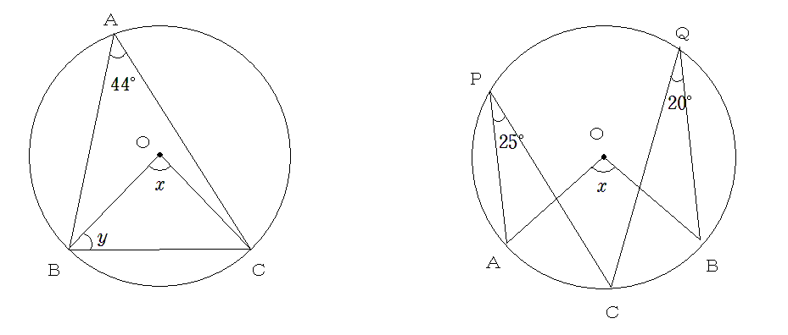
O
∠Ａはに対する円周角である。
∠xはに対する中心角だから，∠x＝ ① °
△OBCはOB＝OCの ② 三角形だから，
∠y＝ ③ °

答え ① ② ③
O
答え ① ② ③ ④
(2) ∠Ｐはに対する ① である。
円周角より，その弧に対する中心角の大きさが
わかるので，補助線OCをひく。
∠AOC＝ ② °
同様にして，∠BOC＝ ③ °
したがって，∠x＝ ② °＋ ③ °＝ ④ °

(3) ∠Ｐはに対する ① である。
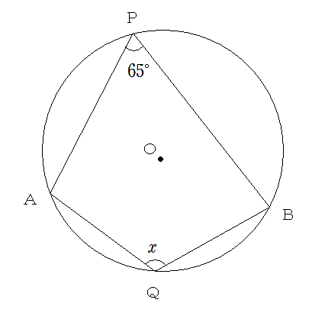
円周角より，その弧に対する中心角の大きさが
O
わかるので，補助線OA，OBをひく。
小さい方の∠AOB＝ ② °
大きい方の∠AOB＝ ③ °－ ② °＝ ④ °
∠xはに対する ① である。
また，大きい方の∠AOBはに対する ⑤
だから，∠x＝ ④ °÷２＝ ⑥ °

答え ① ② ③

④ ⑤ ⑥
解答
学習日： 月 日（ ）
中学校数学 3B6－3A

【中学校数学・ワークブック】

【円周角の定理】③円周角の定理(3)A

学 年
３年

年 組 氏名

〔Point〕
・補助線は，与えられている角度から，角度を求めることができる円周角や中心角，また，二等辺三角形ができるようにひこう。

１

- ① 44°×2＝88°
② (180°－88°)÷2
＝92°÷2
＝46

答え ① 88 ② 二等辺 ③ 46

- ② 25°×2＝50°
③ 20°×2＝40°

答え ① 円周角 ② 50 ③ 40 ④ 90

- ② 65°×2＝130°

答え ① 円周角 ② 130 ③ 360

④ 230 ⑤ 中心角 ⑥ 115

学習日： 月 日（ ）
中学校数学 3B6－3B

【中学校数学・ワークブック】

【円周角の定理】③円周角の定理(3)B

学 年
３年

年 組 氏名

２ 次の図で，∠xの大きさを求めなさい。また、その求め方もかきなさい。
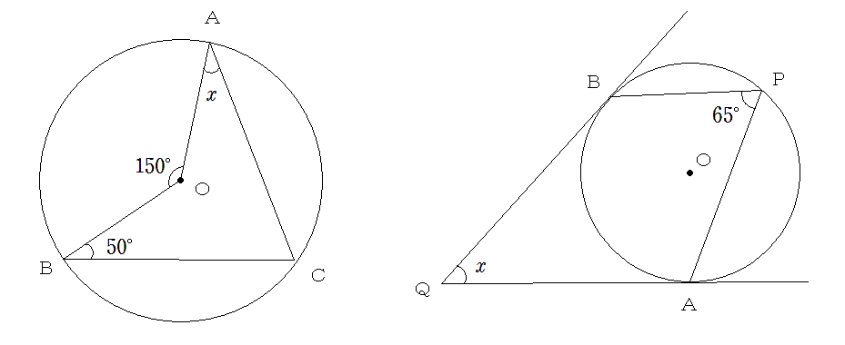
求め方
(1)

∠x＝

(2) 求め方

ＱＡ，ＱＢは 円Ｏの接線

∠x＝

解答
学習日： 月 日（ ）
中学校数学 3B6－3B

【中学校数学・ワークブック】

【図形の性質と証明】③円周角の定理(3)B

学 年
３年

年 組 氏名

〔Point〕
・補助線は，与えられている角度から，角度を求めることができる円周角や中心角，また，二等辺三角形ができるようにひこう。

２

(1) ∠Cはに対する円周角で，その弧に対する中心角が150°だから，
∠C＝150°÷2＝75°
補助線OCをひくと，
△OBCは OB＝OCの二等辺三角形である。
∠OCB＝∠OBC＝50°
よって，∠OCA＝75°－50°＝25°
△OACはOA＝OCの二等辺三角形だから，
∠x＝∠OCA＝25°

∠x＝ ２５°

(2) ∠Ｐはに対する円周角である。
円周角より，その弧に対する中心角の大きさがわかるので，
補助線OA，OBをひく。
∠AOB＝65°×2＝130°
円の接線は，接点を通る半径に垂直だから，
∠OAQ＝∠OBQ＝90°
四角形の内角の和は，360°だから，
∠x＝360°－(130°＋90°＋90°)
＝360°－310°
＝50°
∠x＝ ５０°

